1. Johdanto
Järjestelmän tarkoitus on toimia muistilistana päivän askareille, ja auttaa käyttäjää askareiden suorittamisen suunnittelussa ja muistamisessa. Käyttäjä voi tallentaa järjestelmään askareitaan ja antaa niille erilaisia tärkeysasteita. Käyttäjä voi luokitella askareita itse luomiinsa luokkiin, jotka voivat olla myös toisten luokkien alaluokkia. Esimerkiksi koulutyöt: tietojenjäsittelytiede:kurssi1. Järkestelmä antaa käyttäjälle pyydettäessä listan tekemättömistä askaresta tärkeysjärjestyksessä. Käyttäjä voi myös halutessaan antaa askareelle määräpäivän jolloin kyseinen askare luokitellaan automaattisesti sitä kiireellisemmäksi mitä lähempänä sykeinen määräaika on. Järjestelmältä voi myös tarkistaa onko jollekin tietylle päivälle merkitty erityisiä askareita.

Sovells on tarkoitus toteuttaa php-kielellä ja tietokantoihin on tarkoitus käyttää PostgreSQL:a. Järjestelmä toteutetaan tietojenkäsittelytieteen laitoksen users-palvelimelle.

- Yleiskuva järjestelmästä
Käyttötapauskaavio:
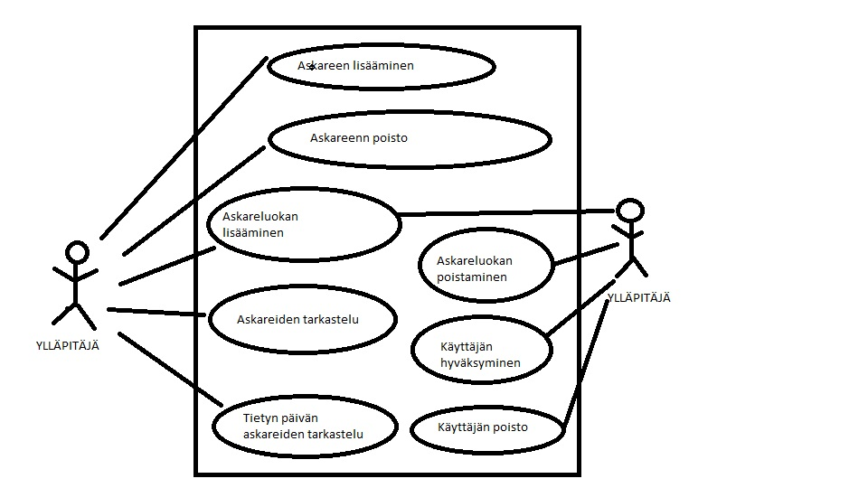

Käyttäjäryhmät:
Asiakas:
Asiakas on järjestelmän rekisteröitynyt käyttäjä.
Ylläpitäjä:
Ylläpitäjä on henkilö joka hallitsee järjestelmää ja pystyy muokkaamaan kaikkien käyttäjien tietoja järjestelmässä, erityisesti käyttäjätilien poistaminen ja hyväksyminen. Ylläpitäjä voi myös muokata luokkia tietokannassa rajoituksetta.

Käyttötapauskuvaukset

Asiakakkaan käyttötapaukset
Askareen lisääminen:
Käyttäjä lisää uuden askareen jonka haluaa järjestelmän muistavan.
Askareen poistaminen:
Käyttäjä poistaa askareen järjestälmästä kun sen muistaminen ei enää ole tarpeen.
Askareluokan lisääminen:
Käyttäjä lisää uuden askareluokan jollaista uskoo tarvitsevansa.
Askareiden tarkastelu:
Käyttäjä saa näkyviin tekemättä olevat askareet tärkeyden ja luokkien mukaan järjestettynä.
Tietyn päivän askareiden tarkastelu:
Asiakas määrittelee tietyn päivän ja saa sitten nälkyviin tietylle päivälle mahdollisesti merkityt askareet.
Muut käyttötapaukset: Rekisteröityminen, Kirjautuminen, uloskirjautuminen, salasanan vaihto

Ylläpitäjän käyttötapaukset
Askareluokan lisääminen
Askareluokan poistaminen:
Ylläpitäjä, ja vain ylläpitäjä, voi poistaa tarpeettomia askareluokkia.
Käyttäjätilin hyväksyminen:
Ylläpitäjä hyväksyy uuden käyttäjän eli "asiakkaan".
Käyttäjätilin poistaminen
Ylläpitäjä poistaa käyttäjätilin.
Muita käyttötauksia: Kirjautuminen, uloskirjautuminen, salasanan vaihto

- Järjestelmän tietosisältö

Tietokohde Käyttäjä

Atribuutti | Arvojoukko | Kuvailu
KayttajaNimi | Merkkijono max 32 merkkiä | Uniikki käyttäjänimi
Etunimi | Mekkijono max 32 merkkiä | Käyttäjän etunimi
Sukunimi | Merkkijono max 64 merkkiä | Käyttäjän sukunimi
Salasana | Merkkijono max 32 merkkiä | Salasana
Sysop | Tosi tai epätosi | Tosi tarkoittaa että käyttäjä on järjestelmän ylläpitäjä

Käyttäjään voivat viitata useat askareet.

Tietokohde Luokka
Atribuutti | Arvojoukko | Kuvailu
LuokkaNimi | Merkkijono max 64 merkkiä | Askareluokan nimi
Yliluokka | Merkkijono max 64 merkkiä | Kertoo mahdollisen yliluokan johon luokka kuuluu.
LuokkaKuvaus | Tekstiä | Luokan vapaa kuvaus

Luokalla voi olla yksi yläluokka, jolla mahdollisesti voi olla oma yläluokkansa ja niin edelleen.

Tietokohde Askare
Atribuutti | Arvojoukko | Kuvailu
Askareid | kokonaisluku | Uniikki tunnus
Askarenimi | Merkkijono max 64 merkkiä | Askareen nimi
KayttajaNimi | Merkkijono max 64 merkkiä | Viittaa käyttäjään joka on kirjannut tämän kyseisen askareen muistiin.
AskareKuvaus | Tekstiä | Vapaa kuvaus askareesta
LuokkaNimi | Merkkijono max 64 merkkiä | Luokka johon askare mahdollisesti kuuluu.

Askareella on aina yksi käyttäjä. Askare voi kuulua yhteen luokkaan.

